**Федеральное агентство связи**

**Федеральное государственное образовательное**

**бюджетное учреждение высшего образования**

**«Сибирский государственный университет**

**телекоммуникаций и информатики»**

**Межрегиональный учебный центр переподготовки специалистов**

**РЕЦЕНЗИЯ № 1**

контрольной работы по курсу

***метрология стандартизация и сертификация***

***в инфокоммуникациях (МС и С в ИК)***

**Выполнила**: Цаплина Е. О.

**Группа**: МБТ – 52

Вариант: 19

**НЕЗАЧЕТ.** В целом ход решения задач 1 ÷ 4 верен, однако, в задачах 1÷4 есть существенные ошибки вычислительного и оформительского плана. Контрольную работу доработать в соответствии с замечаниями и прислать на повторную проверку.

**Просьба оформить текст работы над ошибками следующим образом:**

1. привести полностью только верный текст контрольной работы;
2. перед исправлением указать номер замечания и привести его полный текст, ссылка на замечания обязательна, при повторной рецензии оставить ссылки только на замечания последней рецензии;
3. исправленный текст выделить цветом или фоном, отличным от основного текста и текста замечания (при повторной рецензии выделить только исправления по замечаниям последней рецензии);
4. неверный текст удалить.

**Задача № 1**

Для определения расстояния до места повреждения кабельной линии связи был использован импульсный рефлектометр. С его помощью получено  результатов однократных измерений (результатов наблюдений) расстояния  до места повреждения.

Считая, что случайная составляющая погрешности рефлектометра распределена по нормальному закону, определить:

1. Результат измерения с многократными наблюдениями расстояния до места повреждения кабеля .

2. Оценку среднего квадратического отклонения (СКО) погрешности результата наблюдений (стандартную неопределенность единичного измерения) ;

3. Границы максимальной неопределенность случайной составляющей погрешности результата наблюдений ;

4. Оценку среднего квадратического отклонения погрешности случайной составляющей результата измерения (стандартную неопределенность результата измерения) ;

5. Границы доверительного интервала (расширенную неопределенность) для результата измерения расстояния до места повреждения  при заданной доверительной вероятности ;

6. Записать результат измерения расстояния до места повреждения в соответствии с нормативными документами.

7. Систематическую составляющую погрешности измерения рефлектометра , если после обнаружения места повреждения было установлено, что действительное расстояние до него составляло  метров. Сравните ее с доверительным интервалом случайной составляющей погрешности результата измерения, и сделать вывод;

8. Предложить способ уменьшения оценки СКО случайной составляющей погрешности результата измерения в  раз.

Исходные данные (Вариант 19).

Таблица 1.1

|  |  |  |  |
| --- | --- | --- | --- |
| M | i | , м |  |
| 1 | 5-10 | 272,3 | 2,1 |

Таблица 1.2

|  |  |  |
| --- | --- | --- |
| N | i |  |
| 9 | 92-99 | 0.95 |

Таблица 1.3 Результаты однократных измерений

|  |  |
| --- | --- |
| № Измерения i | , м |
| 5 | 275,81 |
| 6 | 273,50 |
| 7 | 276,65 |
| 8 | 275,81 |
| 9 | 273,28 |
| 10 | 275,30 |
| 92 | 271,99 |
| 93 | 274,09 |
| 94 | 273,24 |
| 95 | 276,75 |
| 96 | 274,73 |
| 97 | 274,69 |
| 98 | 274,92 |
| 99 | 275,08 |

**Решение:**

Замечание 1.

Некорректная ссылка на литературный источник. Не соответствует содержанию источника [1].

1. При нормальном распределении точечной оценкой истинного значения измеряемой величины является среднеарифметическое. Вычислим значение  по формуле (полученной на основании формулы (4.6) [1] стр. 67):

, (1.1)

где n- число наблюдений,

i – номер наблюдения,

- значение единичного измерения.

Подставляя исходные данные в формулу (1.1), получаем точечную оценку

м.

С помощью полученного результата определим отклонение от среднего значения  для каждого *i*-ого наблюдения. Также найдем дисперсию отклонения  для каждого *i*-ого наблюдения. Значения отклонения и дисперсии рассчитаем с точностью до шести значащий цифр в соответствии с рекомендациями [2], раздел 5 пункты 6,7. Полученные данные заносим в таблицу 1.2.

|  |  |  |  |  |
| --- | --- | --- | --- | --- |
| № п/п | № Измерения i | , м | , м | , м2 |
| 1 | 5 | 275,81 | 1,107143 | 1,225765 |
| 2 | 6 | 273,50 | -1,202857 | 1,446865 |
| 3 | 7 | 276,65 | 1,947143 | 3,791365 |
| 4 | 8 | 275,81 | 1,107143 | 1,225765 |
| 5 | 9 | 273,28 | -1,422857 | 2,024522 |
| 6 | 10 | 275,30 | 0,597143 | 0,356580 |
| 7 | 92 | 271,99 | -2,712857 | 7,359594 |
| 8 | 93 | 274,09 | -0,612857 | 0,375594 |
| 9 | 94 | 273,24 | -1,462857 | 2,139951 |
| 10 | 95 | 276,75 | 2,047143 | 4,190794 |
| 11 | 96 | 274,73 | 0,027143 | 0,000737 |
| 12 | 97 | 274,69 | -0,012857 | 0,000165 |
| 13 | 98 | 274,92 | 0,217143 | 0,047151 |
| 14 | 99 | 275,08 | 0,377143 | 0,142237 |
|  |  | 3845,84 | 2,00E-06 | 24,327085 |

Таблица 1.2 Промежуточные вычисления.

2. Вычислим оценку среднего квадратического отклонения (СКО) погрешности результата наблюдений (стандартную неопределенность единичного измерения)  по формуле (полученной на основании формулы (4.23) [1] стр. 70):

Некорректная ссылка на литературный источник. Не соответствует содержанию источника [1].

, (1.2)

где  - дисперсию отклонения для каждого *i*-ого наблюдения,

n – количество наблюдений.

Подставляя исходные данные в формулу (1.2), получаем стандартную неопределенность единичного измерения

(м).

Округлим значение до двух значащих цифр (м).

Определим погрешность округления . Погрешность округления не превышает 5%. Округление верное.

Замечание 2.

3. Границы максимальной неопределенность случайной составляющей погрешности результата наблюдений  рассчитаем по формуле (полученной на основании формулы [3] стр. 43)

Некорректная ссылка на литературный источник. Не соответствует содержанию источника [3].

, (1.3).

Подставляя исходные данные в формулу (1.3) получаем границы максимальной неопределенность случайной составляющей погрешности результата наблюдений

.

Замечание 3.

Округлим значение до двух значащих цифр .

принято округлять в большую сторону (по модулю) (см. КЗ (контрольное задание) раздел 5, п. 8) количество значащих цифр не более двух, а погрешность округления не более 5%. + Неверны единицы измерения.

Определим погрешность округления . Погрешность округления не превышает по модулю 5%. Округление верное.

Замечание 4.

4. Оценка среднего квадратического отклонения погрешности случайной составляющей результата измерения (стандартную неопределенность результата измерения)  рассчитаем по формуле (полученной на основании формулы [4] стр. 74)

Некорректная ссылка на литературный источник. Не соответствует содержанию источника [4].

, (1.4).

где  - оценка СКО погрешности результата наблюдений,

n – количество наблюдений.

Подставляя исходные данные в формулу (1.4) получаем оценку среднего квадратического отклонения погрешности случайной составляющей результата измерения

.

Округлим значение до двух значащих цифр . Определим погрешность округления . Погрешность округления не превышает 5%. Округление верное.

Замечание 5.

5. Границы доверительного интервала (расширенную неопределенность) для результата измерения расстояния до места повреждения  при заданной доверительной вероятности .

В связи с тем, что число однократных измерений в данном контрольном задании относительно невелико, доверительный интервал результата измерения расстояния до места повреждения должен быть рассчитан в соответствии с интегральным законом распределения Стьюдента (формула (4.28) [1] стр. 72)

Некорректная ссылка на литературный источник. Не соответствует содержанию источника [1].

, (1.5).

где - коэффициент Стьюдента.

По данным [4] для  и  коэффициент Стьюдента .

Подставляя исходные данные в формулу (1.5) получаем

.

Округлим значение до двух значащих цифр . Определим погрешность округления . Погрешность округления не превышает 5%. Округление верное.

6. Запишем результат измерения расстояния до места повреждения в соответствии с МИ1317- 2004:

, , , условия измерения нормальные.

7. Вычислим систематическую составляющую погрешности измерения рефлектометра , если после обнаружения места повреждения было установлено, что действительное расстояние до него составляло метра. В соответствии с рекомендациями [5] пункт 10 то систематическую погрешность можно оценить по формуле

, (1.7).

Подставляя исходные данные в формулу (1.7) получаем

м.

Замечание 6.

Округлим значение до двух значащих цифр .

Неверно округлено (в меньшую сторону по модулю). Погрешность принято округлять в большую сторону (по модулю) (см. КЗ (контрольное задание) раздел 5, п. 8) количество значащих цифр не более двух, а погрешность округления не более 5%. + Неверны единицы измерения.

Определим погрешность округления . Погрешность округления не превышает по модулю 5%. Округление верное.

Скорректируйте расчеты и оформление с учетом предыдущих замечаний.

Доверительный интервал случайной составляющей погрешности результата измерения

Замечание 7.



Неверны единицы измерения.

Так как действительное значение измеряемой величины не попало в доверительный интервал случайной составляющей погрешности результата измерения, то расхождение  и  показывает, что имеет место систематическая неопределенность.

Замечание 8.

8. В соответствии с рекомендациями [5] пункт 11 считаем, что результаты наблюдений распределены по нормальному закону. Точечная оценка дисперсии для результатов измерений (серия из n наблюдений) зависит от СКО результата наблюдений и числа наблюдений (формула [1] стр. 74):

Некорректная ссылка на литературный источник. Не соответствует содержанию источника [1].

 (1.8).

Не пояснены новые условные обозначения.

Из формулы (1.8) следует, что при увеличении числа наблюдений точечная оценка дисперсии для результата наблюдений (квадрат СКО результата наблюдений)  при большом числе наблюдений (в пределе при ) стремится к постоянной величине – дисперсии результата наблюдений . Известно (формула 4.24 [1], [1] стр. 74), что оценка СКО результата измерений зависит от СКО результата наблюдений и числа наблюдений. Из этого выражения видно, что для изменения необходимо изменить. Отсюда можно получить новое число наблюдений, которое позволит уменьшить в заданное число 2.1 раза.

Некорректная ссылка на литературный источник. Не соответствует содержанию источника [1].

Замечание 9.











Поясните новые условные обозначения ***(S1(l); S2(l); n1; n2)***.

Для уменьшения оценки СКО случайной составляющей погрешности результата измерения в 2.1 раза необходимо увеличить число наблюдений в 4.41 раза.

**Задача № 2**

При определении вносимого ослабления четырехполюсника необходимо измерить абсолютный уровень мощности , отдаваемой генератором с внутренним сопротивлением  и ЭДС  в сопротивление нагрузки  (рисунок 2.1).

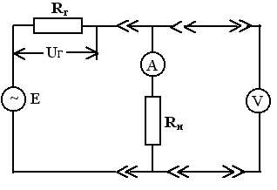

Рисунок 2.1

Мощность в нагрузке измеряют с помощью либо вольтметра , либо амперметра  при нормальных условиях измерения. Показания этих приборов и их метрологические характеристики – условное обозначение класса точности и конечное значение шкалы прибора или диапазона измерения приведены в таблицах 1 и 2. В таблице 3 приведены: метрологические характеристики измерительного генератора – числовое значение сопротивления  и его относительная погрешность ; сопротивления нагрузки – значения сопротивления  и его относительная погрешность .

В таблицах 2.1 и 2.2 указаны значения: показание вольтметра ; класс точности вольтметра; конечное значение шкалы или диапазон измерения вольтметра. Для амперметра приведены: показания амперметра ; класс точности; конечное значение шкалы или диапазон измерения амперметра.

Таблица 2.1

|  |  |
| --- | --- |
| M | 1 |
| Показание амперметра , мА | 19 |
| Класс точности амперметра % | 2 |
| Конечное значение шкалы амперметра или диапазон измерения, мА | -50, 50 |

Таблица 2.2

|  |  |
| --- | --- |
| N | 9 |
| , Ом | 135 |
| Относительная погрешность, , % | 4.3 |
| , Ом | 1200 |
| Относительная погрешность, , % | 1.8 |
| Определить абсолютный уровень напряжения |  |
| Определить абсолютный уровень мощности |  |

Необходимо определить:

1. Абсолютный уровень падения напряжения на внутреннем сопротивлении генератора .

2. Абсолютный уровень мощности, выделяемой на сопротивлении нагрузки .

3. Оценить границы абсолютной погрешности измерения абсолютных уровней напряжения и мощности, определенных в п.1 и п.2.

4. Оформить результаты измерения абсолютных уровней напряжения и мощности в соответствии с нормативными документами.

**Решение:**

Замечание 10.

1. Найдем падение напряжения на внутреннем сопротивлении генератора

В.

Исходя из формулы (11.6) [1] стр. 301 и [1] стр. 302 можно вычислить абсолютный уровень напряжения 

Некорректная ссылка на литературный источник. Не соответствует содержанию источника [1].

 дБ.

Замечание 11.

2. Найдем мощность, выделяемую на сопротивлении нагрузки, по формуле (5.15) [1] стр. 121.

Некорректная ссылка на литературный источник. Не соответствует содержанию источника [1].

 Вт

Найдем абсолютный уровень мощности, выделяемой на сопротивлении нагрузки  по формуле [6].

дБ

3. Для оценки границ абсолютной погрешности измерения уровня напряжения воспользуемся выражением для оценки погрешности косвенного измерения (формула [3] стр. 47)

 (2.1)

Найдем частные производные





Исходя из класса точности амперметра, найдем абсолютную погрешность измерения тока ([4] стр. 39), где - диапазон измерения амперметра.

 мА

Зная относительную погрешность измерения , найдем абсолютную погрешность измерения сопротивления.

 Ом

Подставляем данные в формулу (2.1).

 дБ

Вычислим погрешность округления



Погрешность округления не превышает 5%, следовательно, округление верное.

Для оценки границ абсолютной погрешности измерения уровня мощности воспользуемся выражением для оценки погрешности косвенного измерения (формула [3] стр. 47)

 (2.2)

Найдем частные производные





Зная относительную погрешность измерения , найдем абсолютную погрешность измерения сопротивления.

 Ом

Подставляем данные в формулу (2.2).

Замечание 12.

 дБ

Неверно определено, для самоконтроля правильно: ***0,9176дБ*.**

Вычислим погрешность округления



Скорректируйте расчеты и оформление с учетом предыдущих замечаний.

Погрешность округления не превышает 5%, следовательно, округление верное.

4. Результаты измерений:

; ; условия измерения нормальные.

Замечание 13.

; ; условия измерения нормальные.

Скорректируйте расчеты и оформление с учетом предыдущих замечаний.

**Задача № 3**

На рисунке 3.1 показаны осциллограммы периодических сигналов, которые наблюдали на выходе исследуемого устройства .

Требуется найти:

1. Аналитическое описание исследуемого сигнала.

2. Пиковое (), среднее (), средневыпрямленное () и среднеквадратическое () значения напряжения выходного сигнала заданной Вам формы.

3. Пиковое (), среднее (), средневыпрямленное () и среднеквадратическое () значения напряжения переменной составляющей заданного выходного сигнала.

4. Коэффициенты амплитуды (), формы () и усреднения () всего исследуемого сигнала и его переменной составляющей.

5. Показания вольтметров с различными типами преобразователей с закрытым () или открытым () входом в соответствии с заданием, если вольтметры проградуированы в среднеквадратических значениях для гармонического сигнала.

6. Оценить предел допускаемой относительной погрешности (расширенной неопределенности) показаний вольтметров, определенных в 5 пункте задания, если используемые измерительные приборы имеют класс точности g и конечное значение шкалы (предел измерения)  указанные в таблицах 3.1 и 3.2.

7. Оформить результаты измерений напряжения вольтметрами в соответствии с нормативными документами, если измерения проведены в нормальных условиях.

Таблица 3.1

|  |  |  |  |  |  |  |  |  |
| --- | --- | --- | --- | --- | --- | --- | --- | --- |
| ***N*** | Рис. 3.1 | ***Т***, мкс | ***τ***, мкс | Класс  точности g | Найти показания вольтметров | | | |
| 9 | ***e*** | 80 | 20 | 0,25 |  |  |  |  |
| ***СВ, З*** | ***СВ, О*** | ***КВ, О*** | ***ПВ, З*** |

Обозначения в таблице:

• ПВ – пиковый вольтметр;

• СВ – вольтметр с преобразователем средневыпрямленных значений;

• КВ – вольтметр с преобразователем среднеквадратических значений;

• О – вольтметр с открытым входом;

• З – вольтметр с закрытым входом.

Таблица 3.2

|  |  |  |  |
| --- | --- | --- | --- |
|  | , В | , В |  |
| 1 | 3 | 1,5 | 0,3 |

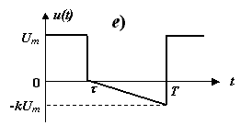

Рисунок 3.1

**Решение:**

1. У заданного периодического сигнала имеется две зоны:

- в диапазоне  сигнал постоянен ().

- в диапазоне  сигнал линейно меняется от 0 до . По уравнению прямой, проходящей через 2 точки, получаем .

Аналитическое описание исследуемого сигнала



Замечание 14.

2. Найдем пиковое значение напряжения (по формуле 5.1 [1] стр. 85).

В

В.

Найдем среднее значение напряжения (по формуле 5.2 [1] стр. 85).





Найдем средневыпрямленное значение напряжения (по формуле 5.3 [1] стр. 86).





Найдем среднеквадратическое значение напряжения (по формуле 5.4 [1] стр. 86).

Некорректная ссылка на литературный источник. Не соответствует содержанию источника [1].

Замечание 15.



Неверно определено**.**

3. Пиковое (), среднее (), средневыпрямленное () и среднеквадратическое () значения напряжения переменной составляющей заданного выходного сигнала вычисляются по тем же формулам, только в них подставляется аналитическое выражение переменной составляющей сигнала , которое находится по формуле .

Пиковое напряжение .

Неверен термин, пиковое значение напряжения вы уже нашли выше.



Среднее напряжение , т.к. из исходного сигнала уже вычтено среднее значение.

Неверен термин, среднее значение напряжения вы уже нашли выше.

Средневыпрямленное напряжение .

Неверен термин, средневыпрямленное значение напряжения вы уже нашли выше.

Замечание 17.



Неверно определено**.**



Замечание 18.

Среднеквадратическое .

Неверен термин, среднеквадратическое значение напряжения вы уже нашли выше.

 Неверно определено**.** Скорректируйте расчеты и оформление с учетом предыдущих замечаний.

Замечание 19.

4. Найдем коэффициент амплитуды  исследуемого сигнала (по формуле 5.5 [1] стр. 86).

Некорректная ссылка на литературный источник. Не соответствует содержанию источника [1].



Скорректируйте расчеты и оформление с учетом предыдущих замечаний.

Найдем коэффициент формы  исследуемого сигнала (по формуле 5.6 [1] стр. 86).

Некорректная ссылка на литературный источник. Не соответствует содержанию источника [1].



Скорректируйте расчеты и оформление с учетом предыдущих замечаний.

Найдем коэффициент усреднения  исследуемого сигнала (по формуле 5.7 [1] стр. 86).

Некорректная ссылка на литературный источник. Не соответствует содержанию источника [1].



Скорректируйте расчеты и оформление с учетом предыдущих замечаний.

Замечание 20.

Найдем коэффициент амплитуды  исследуемого сигнала (по формуле 5.5 [1] стр. 86).

Некорректная ссылка на литературный источник. Не соответствует содержанию источника [1].



Найдем коэффициент формы  исследуемого сигнала (по формуле 5.6 [1] стр. 86)

Некорректная ссылка на литературный источник. Не соответствует содержанию источника [1].

.



Скорректируйте расчеты и оформление с учетом предыдущих замечаний.

Найдем коэффициент усреднения  исследуемого сигнала (по формуле 5.7 [1] стр. 86).

Некорректная ссылка на литературный источник. Не соответствует содержанию источника [1].



Скорректируйте расчеты и оформление с учетом предыдущих замечаний.

Для полученных коэффициентов соблюдается правило [1] стр. 86

Некорректная ссылка на литературный источник. Не соответствует содержанию источника [1].



Скорректируйте расчеты и оформление с учетом предыдущих замечаний.

Замечание 21.

5. В связи с тем, что вольтметры проградуированы в среднеквадратических значениях для гармонического сигнала, необходимо учитывать коэффициент формы для синусоидального гармонического сигнала  и коэффициент амплитуды  ([7] стр.51).

Некорректная ссылка на литературный источник. Не соответствует содержанию источника [7].

Замечание 22.

Вольтметр с преобразователем средневыпрямленных значений с закрытым входом измерит величину средневыпрямленного напряжения переменной составляющей заданного сигнала .

По данным [1] стр. 89-90 вольтметр покажет



Вольтметр с преобразователем средневыпрямленных значений с открытым входом измерит величину средневыпрямленного напряжения заданного сигнала .

По данным [1] стр. 89-90 вольтметр покажет



Вольтметр с преобразователем среднеквадратических значений с открытым входом измерит величину действующего напряжения сигнала .

По данным формул 5.10 и 5.11 [1] стр. 89-90 вольтметр покажет



Пиковый вольтметр с закрытым входом измерит амплитудное значение переменной составляющей .

По данным [1] стр. 89-90 вольтметр покажет



Некорректная ссылка на литературный источник. Не соответствует содержанию источника [1].

Скорректируйте расчеты и оформление с учетом предыдущих замечаний.

6. Оценим предел допустимой погрешности показаний вольтметров для класса точности  и с конечным значением шкалы .

Определим предел допускаемой абсолютной погрешности ([1] стр. 39).



Замечание 23.

Пределы допускаемой относительной погрешности для заданных вольтметров ([1] стр. 39).

Некорректная ссылка на литературный источник. Не соответствует содержанию источника [1].



Скорректируйте расчеты и оформление с учетом предыдущих замечаний.

. Погрешность округления не превышает 5%. Округление верное.

Неверно обосновано округление (см. раздел 5, п.8 КЗ), отсутствует расчет погрешности округления в большую сторону.

Замечание 24.



Неверно округлено (в меньшую сторону по модулю). Погрешность принято округлять в большую сторону (по модулю) (см. КЗ (контрольное задание) раздел 5, п. 8) количество значащих цифр не более двух, а погрешность округления не более 5%.

. Погрешность округления не превышает 5%. Округление верное.

Скорректируйте расчеты и оформление с учетом предыдущих замечаний.

Замечание 25.



Скорректируйте расчеты и оформление с учетом предыдущих замечаний.

*. Погрешность округления не превышает 5%. Округление верное.*

Скорректируйте расчеты и оформление с учетом предыдущих замечаний.

Замечание 26.



Неверно округлено (в меньшую сторону по модулю). Погрешность принято округлять в большую сторону (по модулю) (см. КЗ (контрольное задание) раздел 5, п. 8) количество значащих цифр не более двух, а погрешность округления не более 5%.

. Погрешность округления не превышает 5%. Округление верное.

Скорректируйте расчеты и оформление с учетом предыдущих замечаний.

Замечание 27.

7. Результаты измерений напряжения вольтметрами в соответствии с МИ1317-2004.

;

; с вероятностью , условия измерения нормальные.

;

; с вероятностью , условия измерения нормальные.

;

; с вероятностью , условия измерения нормальные.

;

; с вероятностью , условия измерения нормальные.

Скорректируйте расчеты и оформление с учетом предыдущих замечаний.

**Задача № 4**

При измерении частоты генератора методом сравнения (рис. 4.1) к входу канала горизонтального отклонения (канала "") осциллографа приложен гармонический сигнал от генератора образцовой частоты:

,

а к входу канала вертикального отклонения (канала "") – гармонический сигнал исследуемого генератора:

,

где  – круговая частота,

 – циклическая частота,

 и  – начальные фазовые углы образцового и исследуемого сигналов соответственно.

Измерения проведены в нормальных условиях, границы относительной погрешности частоты образцового генератора  определены с вероятностью .

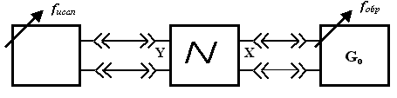

Рисунок 4.1

Задание.

1. Определить по заданным значениям частот сигналов ожидаемое отношение числа точек пересечений фигуры Лиссажу с горизонтальной секущей  к числу точек пересечений фигуры Лиссажу с вертикальной секущей .

2. Построить фигуру Лиссажу, которую можно наблюдать на экране осциллографа при заданных значениях , , , ,  и , считая коэффициенты отклонения каналов  и  одинаковыми и равными 1 В/см .

3. Оценить абсолютную  и относительную  погрешности сравнения частот исследуемого и образцового генераторов, вызванную изменением фигуры Лиссажу, если за время, равное  секунд, она повторно воспроизводилась 5 раз.

4. Оценить границы абсолютной  и относительной  погрешности измерения частоты исследуемого генератора, если известны границы относительной погрешности частоты образцового генератора .

5. Записать результат измерения частоты  в соответствии с нормативными документами в двух вариантах: 1) с указанием границ абсолютной погрешности; 2) с указанием границ относительной погрешности.

Исходные данные для решения приведены в таблицах 4.1 и 4.2.

|  |  |  |  |  |
| --- | --- | --- | --- | --- |
| **М** | , В | , Гц | , рад | , % |
| 1 | 1.5 | 2800 | 0 | 0.25 |

|  |  |  |  |  |
| --- | --- | --- | --- | --- |
| **N** | , c | , рад | , Гц | , В |
| 9 | 10 | 0 | 5600 | 1.7 |

**Решение:**

1. Определить ожидаемое отношение числа точек пересечений фигуры Лиссажу с горизонтальной секущей  к числу точек пересечений фигуры Лиссажу с вертикальной секущей  можно, используя формулу 8.1 [3] стр. 257.



2. По заданным параметрам , , , ,  и , при заданных коэффициентах отклонения каналов  и  равными 1 В/см, по формулам 6.27 и 6.28 [3] стр. 199 получим выражения для координат сигнала осциллографа  и .





Для построения графиков определяем время полного цикла кривой



Графики координат осциллографа  и приведены на рисунке 4.1 (получены с помощью [8]).

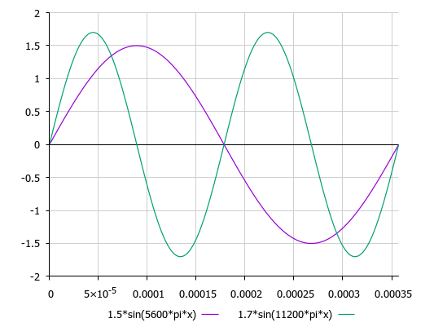

Рисунок 4.1. Графики координат осциллографа  и .

С помощью [8], используя полученные выражения для координат сигнала осциллографа  и , строим фигуру Лиссажу (рис. 4.2).

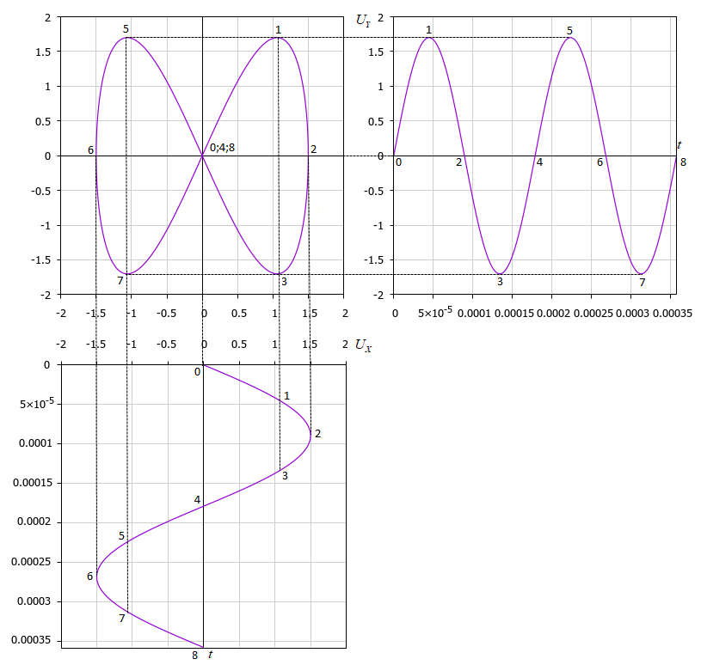

Рисунок 4.2. Фигура Лиссажу.

3. Оценим абсолютную  и относительную  погрешности сравнения частот исследуемого и образцового генераторов, вызванную изменением фигуры Лиссажу, если за время, равное , она повторно воспроизводилась 5 раз.

Для замкнутой фигуры Лиссажу абсолютную погрешность рассчитывают по формуле ([5]) стр. 30. Так как направление вращения фигуры Лиссажу неизвестно, погрешности  и  могут любого знака.

, где  - число повторений фигура Лиссажу первоначальной формы за время Т.

Замечание 28.

Относительная погрешность сравнения частот исследуемого и образцового генераторов ([1] стр. 39).

Некорректная ссылка на литературный источник. Не соответствует содержанию источника [1].

.

Неверно округлено (в меньшую сторону по модулю). Погрешность принято округлять в большую сторону (по модулю) (см. КЗ (контрольное задание) раздел 5, п. 8) количество значащих цифр не более двух, а погрешность округления не более 5%.

. Погрешность округления не превышает по модулю 5%. Округление верное.

Скорректируйте расчеты и оформление с учетом предыдущих замечаний.

4. Оценим границы абсолютной  и относительной  погрешности измерения частоты исследуемого генератора, если известны границы относительной погрешности частоты образцового генератора .

Относительная погрешность определяется по формуле 4.2 [2] стр. 30.

Замечание 29.



В формулы при расчетах нужно подставлять неокругленное значение, иначе накапливается погрешность вычислений. После расчета, при необходимости, результат округляют. + Неверно округлено (в меньшую сторону по модулю). Погрешность принято округлять в большую сторону (по модулю) (см. КЗ (контрольное задание) раздел 5, п. 8) количество значащих цифр не более двух, а погрешность округления не более 5%.

. Погрешность округления не превышает по модулю 5%. Округление верное.

Замечание 30.

Абсолютная погрешность измерения частоты

Неточен термин. (см. электронный конспект (ЭК), контрольное задание (КЗ)).



Скорректируйте расчеты и оформление с учетом предыдущих замечаний.

***Рецензент: доцент каф. ПДСиМ Сметанин В.И.***

5. Запишем результат измерения частоты ƒиссл в соответствии с нормативными документами:

; с вероятностью , условия измерения нормальные.

; с вероятностью , условия измерения нормальные.

**Список литературы**

1. Метрология, стандартизация и измерения в технике связи: Учебное пособие для вузов / Б.П. Хромой и др.; Под ред. Б.П. Хромого – М.: Радио и связь, 1986. – 424 с.

2. Электронный конспект лекций по курсу МСиС.

3. Кушнир Ф.В., Савенко В.Г., Верник С.М. Измерения в технике связи. - М.: Связь, 1976. - 432 с.

4. https://www.kontrolnaya-rabota.ru/s/teoriya-veroyatnosti/tablica-studenta/

5. Контрольное задание и методические указания по курсу Метрология, стандартизация и сертификация. СибГУТИ.

6. <https://studopedia.su/1_49683_opredelenie-urovney-peredachi.html>

7. Кушнир Ф.В. Электрорадиоизмерения. - Л.: Энергоатомиздат. 1983. - 318 с.

8. http://grafikus.ru/